称号系统

改动记录
时间 | 改动 | 改动人
20140917 | 建立初稿 | 刘小禹
20140918 | 在聊天界面加入前端表开关 | 刘小禹
20140923 | 增加了战力榜2、3名的称号，聊天显示称号图片 | 刘小禹
20140924 | 更改了称号描述；增加了新称号红点提示 | 刘小禹

称号显示位置
- 竞技场竞技、排名、战力榜名字[职业] 右侧
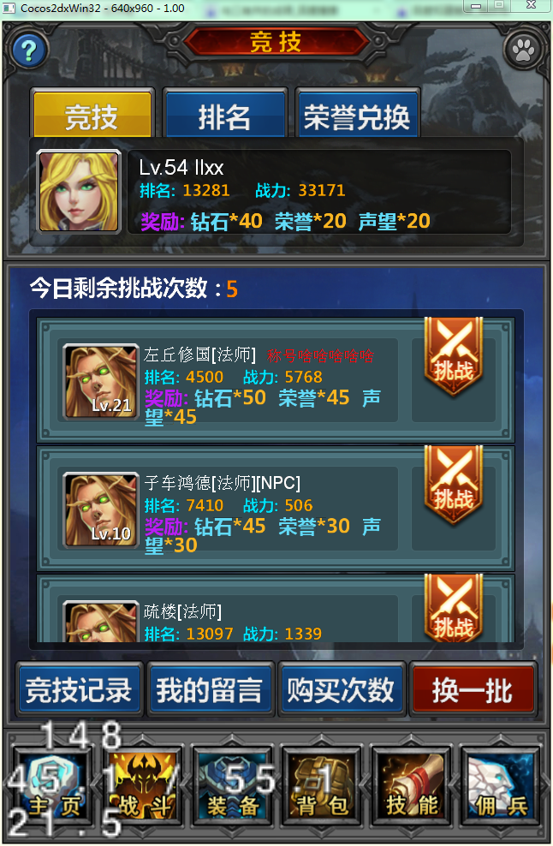
称号位置
- 所有的人物详情面板
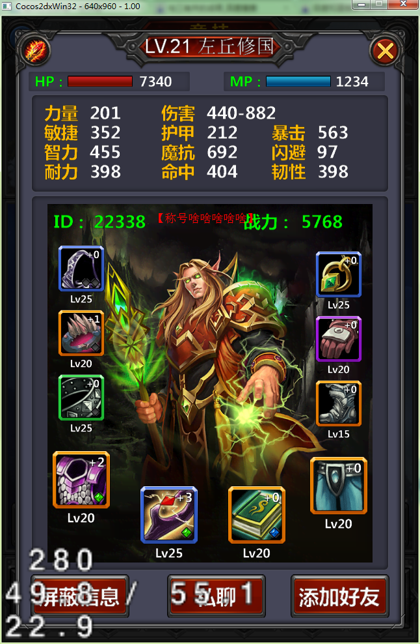
称号位置

- 多人团战队伍界面：
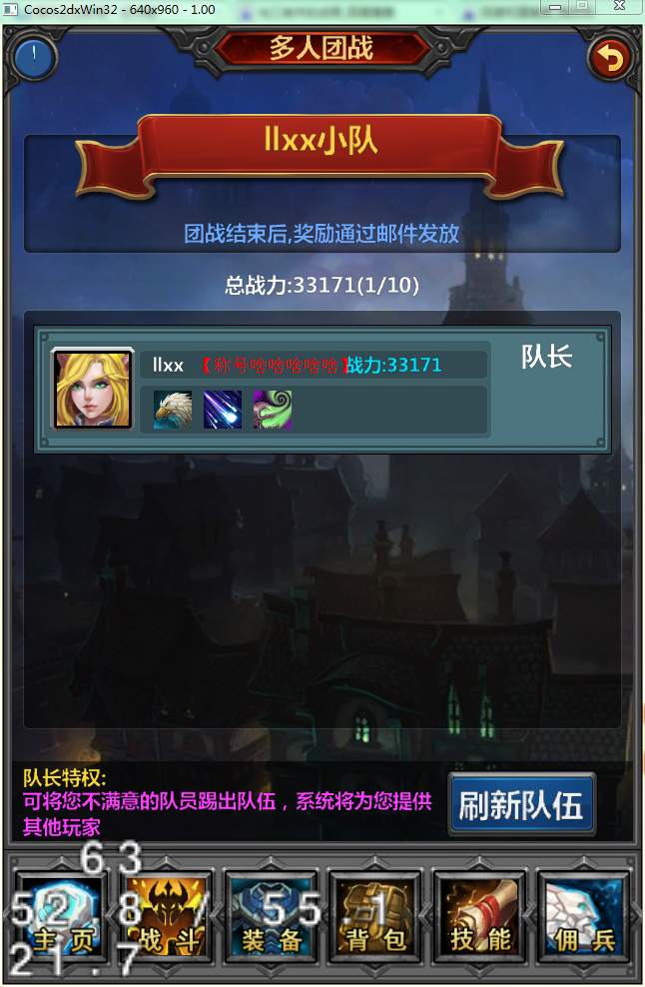
称号位置
- 好友的在线推荐页面：
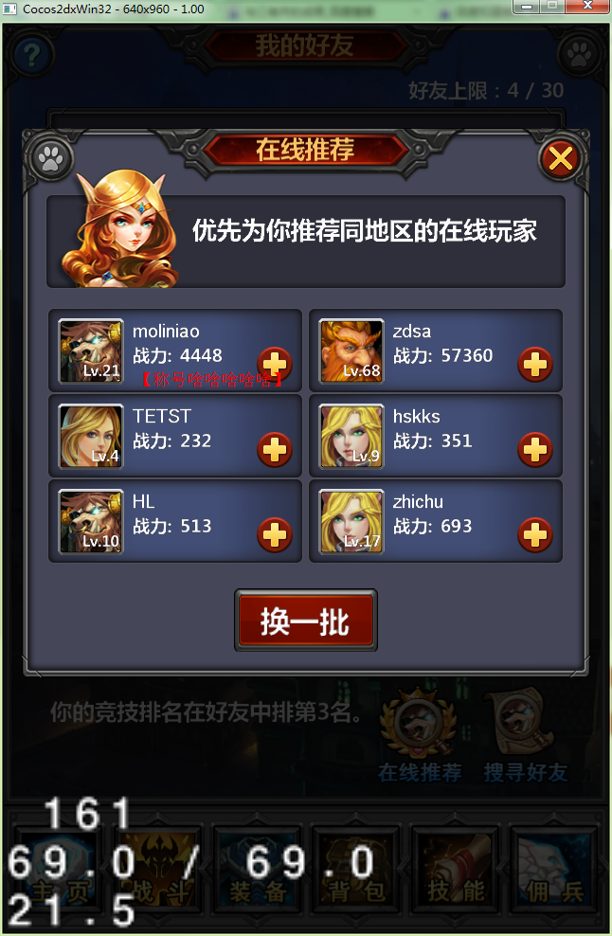
称号位置
- 自己的装备界面：
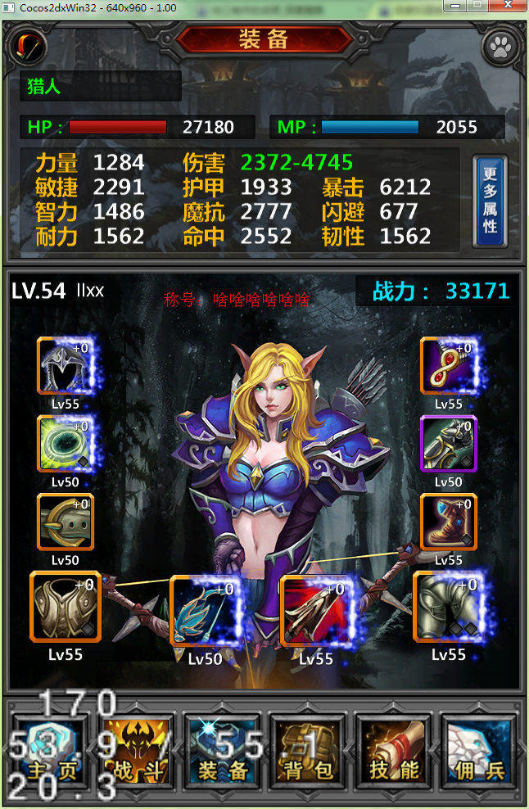
称号位置，玩家可点击进入称号选择界面

- 聊天人物名字左側
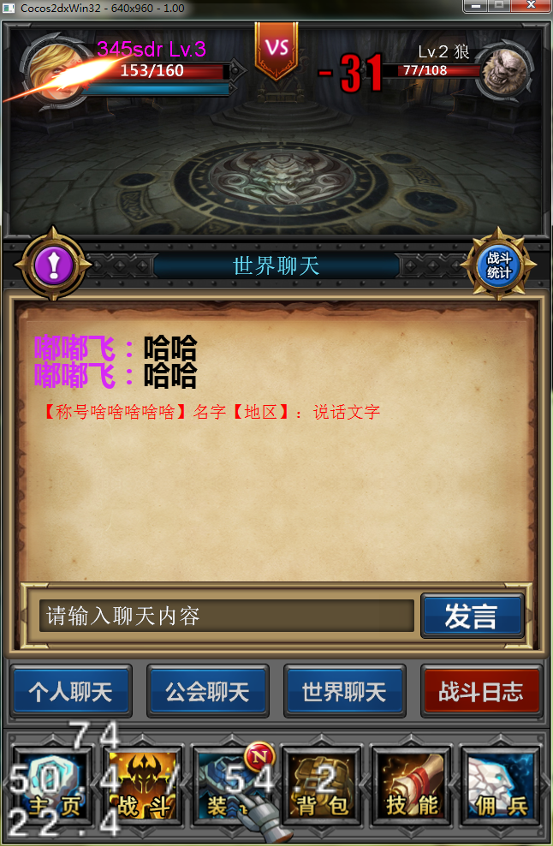
称号位置
显示为：[称号][玩家名字][地区]
聊天界面的称号由前端表控制开关，便于控制（最终看使用效果or后期版本的优化）

注：称号的显示会根据称号的品质显示出不同的颜色，最高品质的颜色为橙色，中等品质的称号为紫色，最差品质的称号为蓝色

聊天人物名称左侧显示称号图标

称号更改
- 玩家可以通过点击装备页面的称号来更改称号（上图）
- 玩家也可以通过帐号中的更改称号按钮来更改称号：
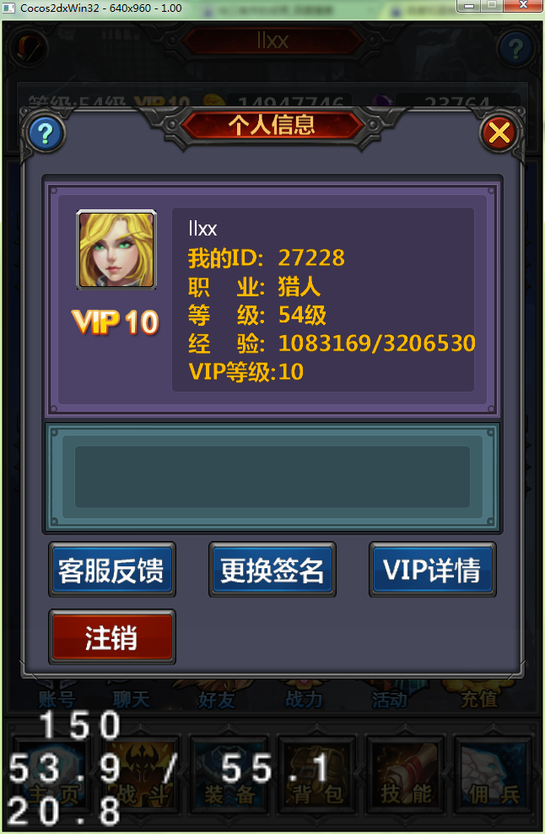
称号位置，玩家可点击进入称号选择界面
更改称号

玩家点击更改称号后显示称号列表：列表左側显示称号图标
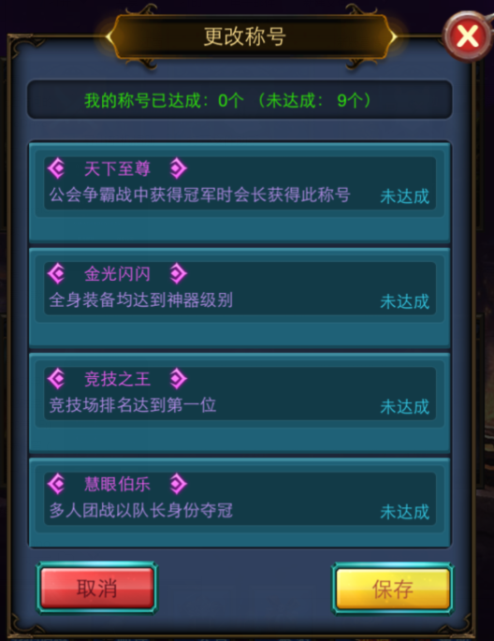
- 其中未达成的称号右侧显示未达成
- 已经达成的，但是未选择的，显示选择框（聊天设置中的对号框）
- 已经选择的，选择框显示对号
- 只能有一个称号被选中

称号排列优先级
在更改称号窗口中，称号排列的优先级为：（大的在上）

已经达成的>未达成的

已经达成的橙色 > 已经达成的紫色 > 已经达成的蓝色
未达成的同上

称号的获得与时限

获得提示
玩家在获得称号时，主页中的帐号按钮显示红点，同时，帐号中的更改称号按钮也显示红点
玩家点击更改称号按钮，两红点消失
玩家在失去非永久性称号时，若按钮中存在红点，则红点消失

称号列表

天下至尊
只有竞技场第一名可以使用此称号
只有第一名可以使用此称号，当玩家不是第一名时强行移除此称号，竞技类称号当位置变换，强行移除，下同

狂耀炫闪
全身装备神器时获得此称号
此称号一旦达成，可终身使用

至尊法神
只有法师战斗力第一名可以使用此称号
当玩家不是第一名时强行移除此称号，战力排名类称号当位置变换强行移除

至尊战神
只有战士战斗力第一名可以使用此称号
当玩家不是第一名时强行移除此称号，战力排名类称号当位置变换强行移除

至尊猎神
只有猎人战斗力第一名可以使用此称号
当玩家不是第一名时强行移除此称号，战力排名类称号当位置变换强行移除

土豪
VIP等级达到10级或以上获得此称号
此称号一旦达成，可终身使用

高富帅
VIP等级达到3级或以上获得此称号
此称号一旦达成，可终身使用

神壕
VIP等级达到15级或以上获得此称号
此称号一旦达成，可终身使用

小有成就
玩家连续登录7天获得此称号
此称号一旦达成，可终身使用

毅力可嘉
玩家连续登录30天获得此称号
此称号一旦达成，可终身使用

百日成金
玩家连续登录100天获得此称号
此称号一旦达成，可终身使用

竞技精英
只有竞技场达到前二十名可以使用此称号
只有前二十名可以使用此称号，当玩家不是前二十名时强行移除此称号，竞技类称号当位置变换，强行移除

风暴之王
多人团战获得冠军可以使用一周此称号
队长或队员获得团战冠军获得此称号，达到时获得此称号，时限一周

十星神器
获得一件十星神器可以获得此称号
玩家获得该神器即获得该称号，永久称号

万人之上
只有竞技场第二名可以使用此称号
只有第二名可以使用此称号，当玩家不是第二名时强行移除此称号，竞技类称号当位置变换，强行移除，下同

王者之尊
只有竞技场第三名可以使用此称号
只有第三名可以使用此称号，当玩家不是第二名时强行移除此称号，竞技类称号当位置变换，强行移除，下同

天尊法神
只有法师战斗力第二名可以使用此称号
当玩家不是第二名时强行移除此称号，战力排名类称号当位置变换强行移除
天尊战神
只有战士战斗力第二名可以使用此称号
当玩家不是第二名时强行移除此称号，战力排名类称号当位置变换强行移除

天尊猎神
只有猎人战斗力第二名可以使用此称号
当玩家不是第二名时强行移除此称号，战力排名类称号当位置变换强行移除

地尊法神
只有法师战斗力第三名可以使用此称号
当玩家不是第三名时强行移除此称号，战力排名类称号当位置变换强行移除

地尊战神
只有战士战斗力第三名可以使用此称号
当玩家不是第三名时强行移除此称号，战力排名类称号当位置变换强行移除

第尊猎神
只有猎人战斗力第三名可以使用此称号
当玩家不是第三名时强行移除此称号，战力排名类称号当位置变换强行移除

